《全国初中数学竞赛》二次函数历届考题

11（2008）、已知一次函数，二次函数，是否存在二次函数$y_{3}={\text{ax}}^{2}+\text{bx}+c$，其图象经过点（－5,2），且对于任意实数x的同一个值，这三个函数所对应的函数值，，都有成立？若存在，求出函数的解析式；若不存在，请说明理由。
解：存在满足条件的二次函数。
因为，所以，当自变量x取任意实数时，均成立。
由已知，二次函数$y_{3}={\text{ax}}^{2}+\text{bx}+c$的图象经过点（－5,2），得
25 ①
当时，有，
由于对于自变量取任实数时，均成立，所以有2≤≤2，
故 ②
由①，②，得，，所以 ……5分
当时，有，即
所以，二次函数对于一切实数x，函数值大于或等于零，故
即 所以
当$y_{3}≤y_{2}$时，有，即，
所以，二次函数对于一切实数x，函数值大于或等于零，故
即所以
综上，
所以，存在二次函数，在实数范围内，对于x的同一个值，都有成立。 ……………15分

11（2009）．函数的图象与轴的两个交点是否都在直线的右侧？若是，请说明理由；若不一定是，请求出两个交点都在直线的右侧时k的取值范围．
解：不一定，例如，当k＝0时，函数的图象与x轴的交点为（0，0）和
（1，0），不都在直线的右侧． ………………5分
设函数与x轴的两交点的横坐标为，则，当
且仅当满足如下条件
………………10分
时，抛物线与轴的两交点都在直线的右侧．
由
解之，得 ………………15分
所以当时，抛物线与轴的两交点在直线的右侧．
………………20分
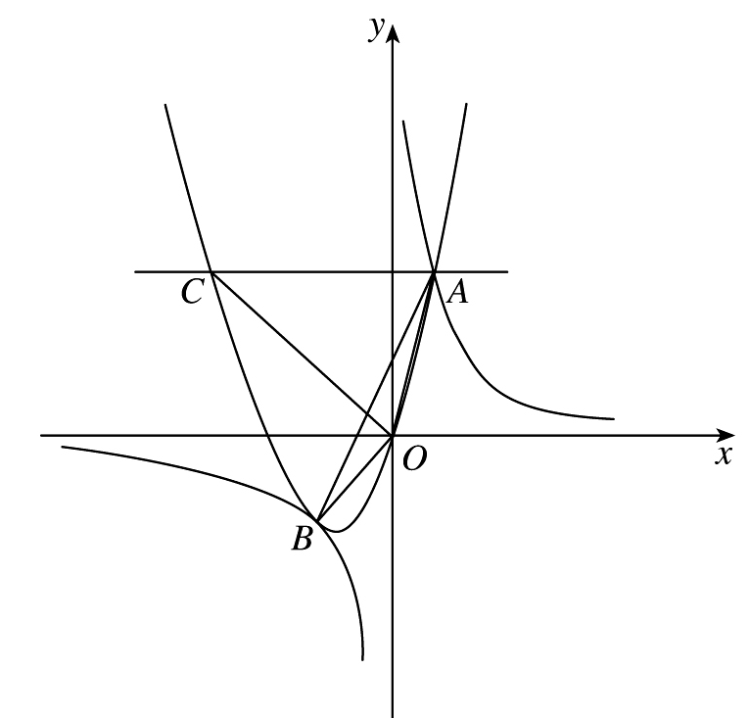
12（2010）．如图，抛物线（a0）与双曲线相交于点A，B. 已知点A的坐标为（1，4），点B在第三象限内，且△AOB的面积为3（O为坐标原点）.
（1）求实数a，b，k的值；
（2）过抛物线上点A作直线AC∥x轴，交抛物线于另一点C，求所有满足△EOC∽△AOB的点E的坐标.
解：（1）因为点A（1，4）在双曲线上，
（第12题）
所以k=4. 故双曲线的函数表达式为$y=\frac{4}{x}$.
设点B（t，），，AB所在直线的函数表达式为，则有
解得，.
于是，直线AB与y轴的交点坐标为，故
，整理得，
解得，或t＝$\frac{1}{2}$（舍去）．所以点B的坐标为（，）．
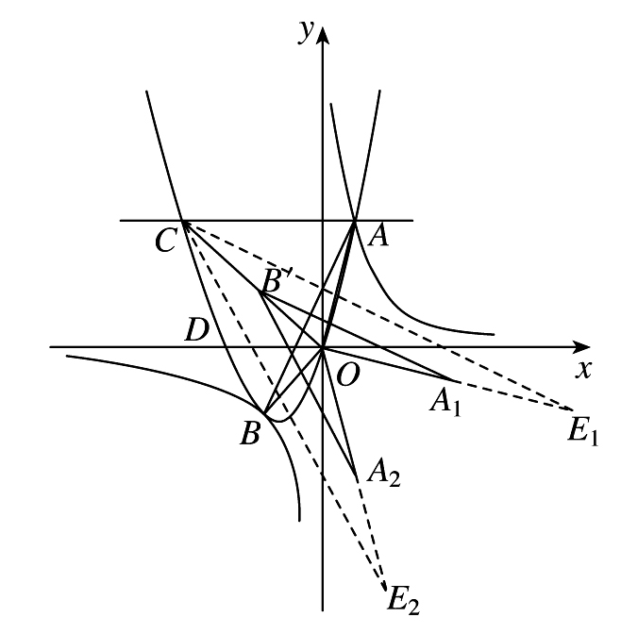
因为点A，B都在抛物线（a0）上，所以 解得 …………（10分）
（2）如图，因为AC∥x轴，所以C（，4），于是CO＝4$\sqrt{2}$. 又BO=2$\sqrt{2}$，所以$\frac{\text{CO}}{\text{BO}}=2$.
设抛物线（a0）与x轴负半轴相交于点D， 则点D的坐标为（，0）.
（第12题）
因为∠COD＝∠BOD＝，所以∠COB=.
（i）将△绕点O顺时针旋转，得到△.这时，点(，2)是CO的中点，点的坐标为（4，）.
延长到点，使得=，这时点（8，）是符合条件的点.
（ii）作△关于x轴的对称图形△，得到点（1，）；延长到点，使得＝，这时点E_{２}（2，）是符合条件的点．
所以，点的坐标是（8，），或（2，）. …………（20分）

13（2011）．点为轴正半轴上一点，两点关于轴对称，过点任作直线交抛物线于，两点.
（1）求证：∠=∠；
（2）若点的坐标为（0，1），且∠=60º，试求所有满足条件的直线的函数解析式.
解：（1）如图，分别过点作轴的垂线，垂足分别为.
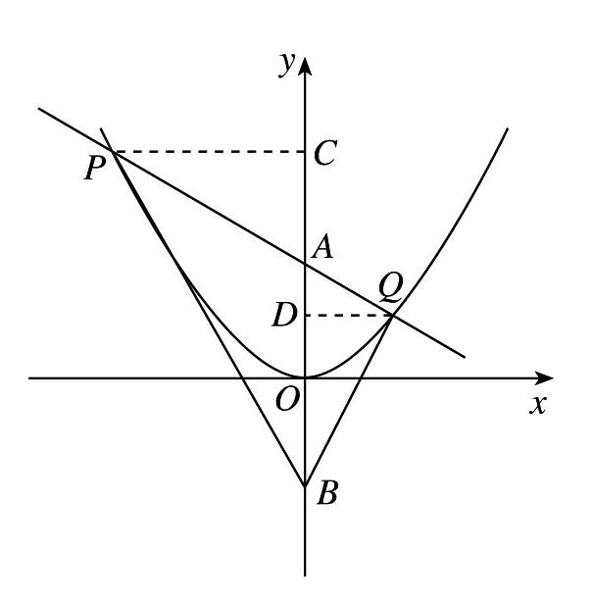
设点的坐标为（0，），则点的坐标为（0，-）.
设直线的函数解析式为,并设的坐标分别为 ,.由
得 ，
（第13题）
于是 ，即 .
于是
又因为，所以.
因为∠∠，所以△∽△，
故∠=∠.
（2） 设，，不妨设≥>0，由（1）可知
∠=∠，=，=，
所以 =，=.
因为∥，所以△∽△.
于是，即，
所以．
由（1）中，即，所以
于是可求得
将代入，得到点的坐标（，）.
再将点的坐标代入，求得
所以直线的函数解析式为.

11（2007）、已知抛物线C₁：和抛物线C₂：相交于A，B两点。点P在抛物线C₁上，且位于点A和点B之间；点Q在抛物线C₂上，也位于点A和点B之间。
（1）求线段AB的长； $4\sqrt{\text{10}}$
（2）当PQ∥y轴时，求PQ长度的最大值。 t=0时，PQ=8

